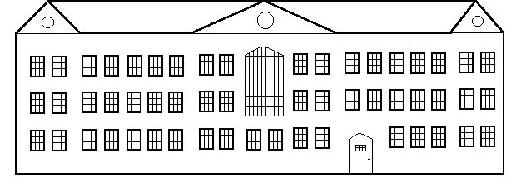

Tolna Megyei

Büntetés-végrehajtási Intézet
7100. Szekszárd, Béla tér 4.

Adatszolgáltatás a bv. szerv tulajdonában lévő személygépjárművekről
2008. III. negyed év

A személygép-jármű típusa | A személygép-kocsik száma | A gépjármű beszerzési költsége: Ft | A gépjármű fenn-tartási költsége:  Ft | A gépjármű üzemeltetési költsége:  Ft
Opel Astra-G | 1 db | 2.980.829,- | 35.688,- | 205.423,-

Tolna Megyei

Büntetés-végrehajtási Intézet
7100. Szekszárd, Béla tér 4.

Adatszolgáltatás a bv. szerv a dolgozók javára kötött mobiltelefon előfizetések száma és a hívásoknak a munkatársak által térített összeggel csökkentett költségeiről.
2008. III. negyed év

Sorszám | Telefonszám | Használó | Költség
01. |  | Parancsnok | 12.563,-
 |  | Összesen: | 12.563,-

